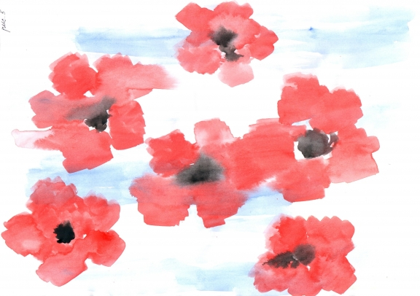

Цель: вызвать желание рисовать на мокром листе, выяснить что краски смешиваются, а не имеют чёткой границы, получаются новые цвета.
Материал: большой лист бумаги для акварели, смоченный водой, клеёнка, краски и кисти.
Ход игры – эксперимента
Солнце жёлтое на небе
Красные цветут цветы.
В синем море плещет рыбка
Нарисуй всё это ты.
Незабываемые ощущения может подарить процесс рисования акварельными красками на мокром листе. Для этого на стол постелите клеёнку, намочите плотный лист бумаги для акварели. Окуните кисточку в одну из красок и осторожно проведите по бумаге. Спросите у ребёнка, что получится, если используем другие цвета. Дайте возможность поиграть с красками. Как бы случайно можно провести по рисунку кисточкой с одной водой, без краски – вода создаст на листе нежные, размытые, светлые полутона.

Рисунки свечкой

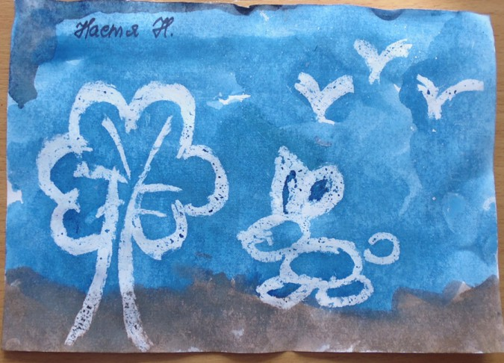
Материал: лист бумаги, краски, свечка, кисточки, непроливайка.
Ход эксперимента: заранее нарисуйте на альбомном листе домик, бабочку, елочку и пр. с помощью обыкновенной свечки. Покажите малышу «пустой» лист бумаги, а потом попросите раскрасить его. Как по волшебству, на бумаге появится картинка. Объясните малышу секрет фокуса, пусть он самостоятельно рисует свечкой и раскрашивает.

